080189

On dit que t’as la fièvre
(ronde)
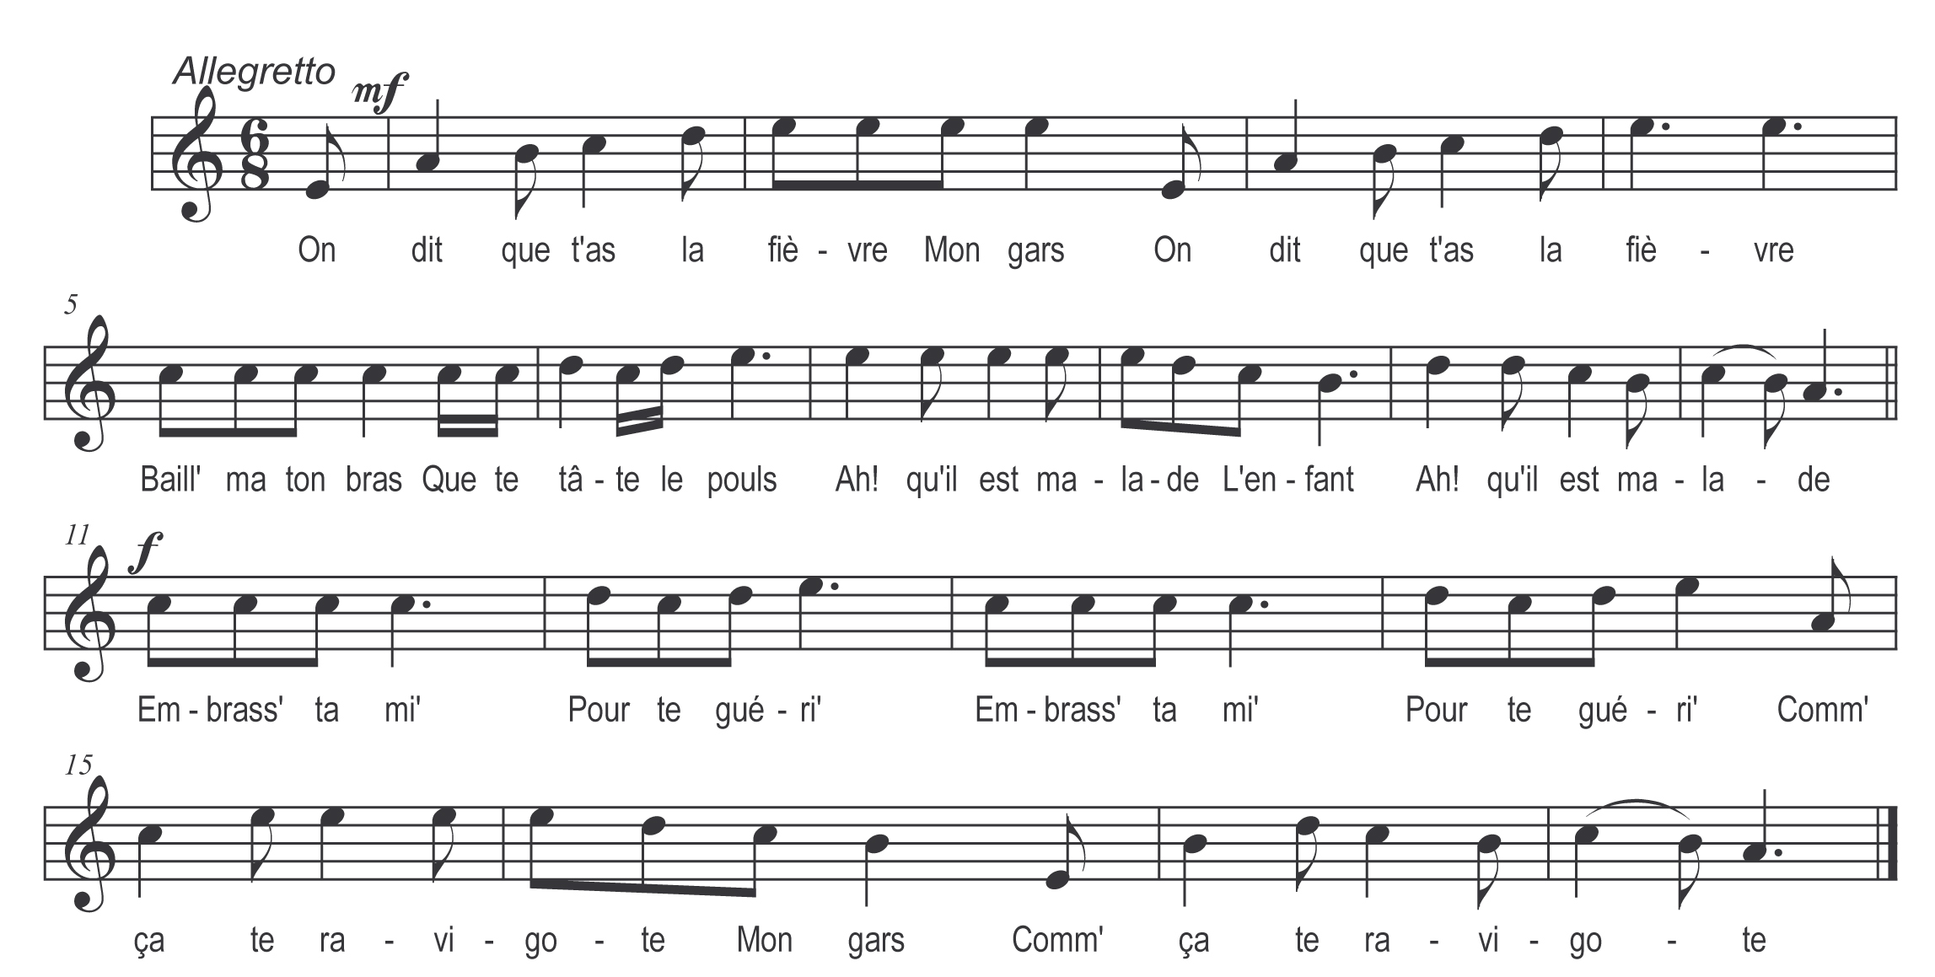

On dit que t’as la fièvre
Mon gars
On dit que t’as la fièvre
Baill’ ma ton bras
Que te tâte le pouls
Ah ! qu’il est malade
L’enfant
Ah ! qu’il est malade

Embrass’ ta mi’
Pour te gueri’
Embrass’ ta mi’
Pour te gueri’
Comm’ ça te ravigote*
Mon gars
Comm’ ça te ravigote

Dans le manuscrit, il est indiqué en note: Air donné par Mme Collin ( voir Lot6-0033)

*Ah ! le bon remède
Vraiment
Ah ! le bon remède

